MARIANO GÁLVEZ DE GUATEMALA

CENTRO UNIVERSITARIO DE CHIQUIMULILLA
FACULTAD DE INGENIERÍA EN SISTEMAS DE INFORMACIÓN

“Diseño de prototipo, de herramienta basada en inteligencia artificial que permita la asesoría en la compra y venta de propiedades inmobiliarias, basado en algoritmos de open IA, Web para la Gestión y Venta de Propiedades en ROOTS REAL ESTATE”

MARCO TULIO LARA SALAZAR
Con fecha de mayo del año 2025

FACULTAD DE INGENIERIA DE SISTEMAS DE INFORMACIÓN

TRABAJO DE GRADUACIÓN PRESENTADO POR:
AXCEL YOBANY PINEDA ORTIZ
TRABAJO DE GRADUACIÓN PREVIO A OPTAR AL GRADO ACADÉMICO DE
LICENCIADO EN INGENIERÍA EN SISTEMAS DE
INFORMACION Y CIENCIAS DE LA COMPUTACION Y
EL TITULO PROFESIONAL DE INGENIERO EN SISTEMAS DE INFORMACIÓN Y CIENCIAS DE LA COMPUTACIÓN.

GUATEMALA, MAYO 2025

AUTORIDADES DE LA FACULTAD Y ASESOR
DEL TRABAJO DE GRADUACIÓN.

DECANO DE LA FACULTAD: ING. JORGE ALBERTO ARIAS TOBAR.

SECRETARIO DE LA FACULTAD: ING. HUGO ADALBERTO HERNÁNDEZ SANTIZO.

ASESOR: NOMBRE DE SU CATEDRATICO.

AUTORIZACIÓN PARA LA IMPRESIÓN DE TRABAJO DE GRADUACIÓN

INDICE

INTRODUCCION 8
CAPITULO I – MARCO CONCEPTUAL 9
Antecedentes 9
Planteamiento del Problema 11
Supuestos 16
Preguntas de la investigación 17
Justificación 18
Consecuencias 20
Objetivos. 21
Objetivo General: 21
Objetivos Específicos: 21
Alcance 22
Limitaciones 23
PARTE II – MARCO TEÓRICO 26
Definición Conceptual 28
Variable Independiente: 28
Variable Dependiente: 28
Definición Operacional 29
Variable Independiente: 29
Variable Dependiente 29
VARIABLE DEPENDIENTE 30
Justificación de la Variable Dependiente 30
Indicadores de la Variable Dependiente 31
Relación con la Hipótesis de Investigación 32
VARIABLE INDEPENDIENTE 33
Justificación de la Variable Independiente 33
Componentes de la Variable Independiente 34
Relación con la Variable Dependiente 35
Estrategias de investigación 36
Alcances, limites y limitaciones 36
Aportes 37
Consideraciones y alcances administrativos 37
PARTE III 38
Antecedentes Empíricos 38
Hipótesis 40
Hipótesis de Investigación (Hi): 40
Hipótesis Nula (Ho): 40
Indicadores 41
Problemas Detectados 41
Alcances de la Investigación 42
PARTE IV 59
DISEÑO ESTADÍSTICO DE LA INVESTIGACIÓN. 60
Recursos Recursos Humanos: 62
Recursos Tecnológicos y Materiales: 63
Presupuesto Estimado El proyecto se realizará con enfoque académico y prototipo funcional, por lo que los costos serán reducidos y mayormente tecnológicos. A continuación, se presenta un presupuesto aproximado: 64
Cronograma de Actividades 65

INTRODUCCION

En la era de la transformación digital, el uso de plataformas tecnológicas ha revolucionado diversos sectores, incluyendo el mercado inmobiliario. La necesidad de eficiencia, rapidez y transparencia en los procesos de compra y venta de propiedades ha impulsado a muchas empresas a implementar soluciones digitales que permitan una mejor interacción entre asesores y clientes, así como una gestión centralizada y estructurada del inventario inmobiliario.
ROOTS REAL ESTATE GUATEMALA, una empresa dedicada a la comercialización de bienes raíces en distintas regiones del país, actualmente enfrenta desafíos derivados del uso de métodos tradicionales para la administración de propiedades y la atención al cliente. Procesos como la captación de inmuebles, la atención a interesados, y el seguimiento de negociaciones se llevan a cabo mayoritariamente por medios informales, como redes sociales, mensajería instantánea y contratos verbales, lo cual dificulta la trazabilidad, limita la eficiencia y afecta la experiencia del usuario. Ante esta situación, surge la necesidad de diseñar un prototipo de plataforma web inteligente que permita gestionar propiedades de forma estructurada, con herramientas que integren tecnologías modernas como inteligencia artificial (IA), chatbots, filtros avanzados de búsqueda y paneles personalizados para los asesores. Esta propuesta busca mejorar la organización de los datos inmobiliarios, facilitar el acceso de los clientes a la información, agilizar los procesos de atención, y aumentar la conversión de clientes potenciales en compradores reales.
El proyecto se desarrollará bajo un enfoque tecnológico y metodológico que contempla el diseño de un sistema web adaptable, seguro y escalable, orientado principalmente al mercado guatemalteco, pero con posibilidad de uso internacional. Esta iniciativa responde tanto a la necesidad operativa de ROOTS REAL ESTATE GUATEMALA como a la tendencia global de digitalización del sector inmobiliario, contribuyendo al fortalecimiento competitivo de la empresa y a una mejor experiencia para los usuarios.

CAPITULO I – MARCO CONCEPTUAL

Antecedentes

En la actualidad ROOTS REAL ESTATE GUATEMALA ha llevado a cabo sus procesos de captación, venta y asesoría de manera oral, realizando “contratos verbales” que consiguen escalar a sus respectivos procesos legales, sin embargo: En la actualidad, el sector inmobiliario ha evolucionado significativamente con la integración de la tecnología en los procesos de compra y venta de propiedades. Tomando en consideración el problema que presenta la empresa, se pensó en el desarrollo del sistema, para solucionar algunas carencias en respuesta al problema que presenta actualmente, dado que Guatemala no es la excepción a esta tendencia, ya que muchas inmobiliarias han optado por plataformas digitales para facilitar la interacción entre asesores y clientes. ROOTS REAL ESTATE GUATEMALA es una inmobiliaria que gestiona la venta de propiedades propias y captadas, y busca mejorar la experiencia de sus clientes a través de una plataforma web moderna y eficiente. Actualmente, muchos procesos inmobiliarios se manejan por redes sociales y medios tradicionales, lo que limita la visibilidad de las propiedades y dificulta la comunicación rápida y efectiva entre asesores y compradores. Con el auge de la transformación digital, se ha observado que las plataformas especializadas en bienes raíces mejoran considerablemente la accesibilidad de los clientes a la información, permitiendo filtrar opciones según ubicación, precio y características específicas. Además, el uso de chats en vivo y sistemas de reservas digitales ha optimizado el tiempo de respuesta entre asesores y clientes, agilizando los procesos de negociación y aumentando las tasas de conversión en ventas. Sin embargo, en Guatemala, muchas inmobiliarias aún dependen de métodos tradicionales que no maximizan su alcance y eficiencia.

Planteamiento del Problema
Actualmente la ineficiencia de los métodos tradicionales utilizados por ROOTS REAL ESTATE GUATEMALA para gestionar su inventario de propiedades, interactuar con los clientes y realizar procesos de compra y venta de inmuebles se está quedando atrás en las estrategias de venta actual. Lo que genera un conjunto de dificultades tanto para los asesores como para los clientes interesados. La falta de un sistema centralizado ocasiona que la información de los inmuebles esté fragmentada y dispersa en diferentes medios, dificultando su consulta y actualización, lo que a su vez genera errores y desactualización en los datos. Esta problemática no solo afecta la operatividad interna de la empresa, sino que también repercute en la experiencia del usuario, ya que los clientes no pueden acceder fácilmente a la información de las propiedades disponibles ni realizar búsquedas eficientes que les permitan encontrar opciones que se adapten a sus necesidades. Asimismo, la interacción entre asesores y clientes se ve limitada por el uso de canales de comunicación informales, como llamadas telefónicas, correos electrónicos y mensajes de redes sociales, lo que impide realizar un seguimiento adecuado de los clientes interesados y gestionar de manera eficiente las consultas y negociaciones. Esto no solo provoca pérdida de oportunidades de venta, sino que también genera una experiencia inconsistente para el cliente, que en muchas ocasiones debe solicitar información repetidamente o esperar largos tiempos de respuesta. Otro problema crítico es la baja visibilidad de las propiedades en venta. Al depender exclusivamente de redes sociales y otros medios convencionales, ROOTS REAL ESTATE GUATEMALA enfrenta dificultades para llegar al público adecuado y atraer clientes potenciales de manera efectiva. La falta de segmentación y la imposibilidad de aplicar filtros avanzados dificultan el proceso de búsqueda de los compradores y prolongan el tiempo de rotación de los inmuebles, lo que impacta directamente en la rentabilidad del negocio. Como resultado de estos factores, la empresa enfrenta una serie de desafíos que afectan su eficiencia operativa, limitan la conversión de clientes potenciales en compradores y reducen su competitividad en un mercado inmobiliario cada vez más digitalizado.

En la actualidad, ROOTS REAL ESTATE GUATEMALA gestiona sus procesos de captación, venta y asesoría inmobiliaria de manera tradicional, lo que implica una fuerte dependencia de métodos convencionales, tales como la comunicación oral, el uso de redes sociales y la elaboración de contratos verbales. Si bien estos métodos han permitido a la empresa mantenerse en el mercado, presentan diversas limitaciones que afectan tanto la eficiencia operativa como la experiencia del cliente. Uno de los principales problemas es la falta de un registro estructurado y centralizado de las propiedades. Actualmente, la información de los inmuebles se encuentra dispersa en múltiples fuentes, como hojas de cálculo, mensajes de texto y publicaciones en redes sociales. Esto no solo dificulta la organización interna, sino que también genera desactualización de los datos, errores en la información y dificultades para acceder rápidamente a propiedades específicas. Por otro lado, la dependencia de medios informales para la comunicación con los clientes representa un obstáculo significativo. La mayoría de las interacciones entre asesores y compradores se realizan a través de llamadas telefónicas, mensajes de WhatsApp o redes sociales, lo que limita la trazabilidad de las conversaciones, dificulta la gestión de seguimiento de clientes y genera posibles pérdidas de oportunidades de venta. Además, el uso exclusivo de redes sociales como medio de promoción restringe el alcance de las propiedades listadas. Si bien estas plataformas permiten una exposición relativamente alta, su uso no garantiza que los inmuebles lleguen al público adecuado de manera eficiente, ya que los algoritmos de visibilidad dependen de múltiples factores ajenos al control de la inmobiliaria. Esto reduce la capacidad de segmentación y dificulta la atracción de clientes potenciales, lo que impacta directamente en el tiempo de rotación de los inmuebles. La falta de una plataforma tecnológica que automatice y optimice estos procesos se traduce en un sistema de trabajo menos eficiente, con mayores tiempos de respuesta y dificultades para ofrecer un servicio ágil y personalizado.
La implementación de esta plataforma permitirá modernizar y optimizar la gestión inmobiliaria de ROOTS REAL ESTATE GUATEMALA con el fin de mejorar la experiencia del usuario, incrementar la eficiencia operativa y fortalecer la competitividad de la empresa en el sector. Al contar con una herramienta estructurada y tecnológicamente avanzada, se podrá centralizar toda la información de los inmuebles en una sola plataforma, evitando la dispersión de datos y reduciendo los errores derivados de la gestión manual. Esto permitirá que los asesores tengan un acceso rápido y actualizado a la información de cada propiedad, lo que facilitará su labor y mejorará la experiencia del cliente. Asimismo, una mejor gestión de la información permitirá agilizar los procesos de compra y venta, optimizando los tiempos de respuesta y ofreciendo una mejor organización en la administración de los inmuebles. Con un sistema que permita almacenar, actualizar y visualizar las propiedades de manera ordenada y estructurada, se podrán ofrecer filtros y herramientas de búsqueda avanzadas para facilitar la toma de decisiones de los clientes. Otro aspecto clave es la mejora en la comunicación entre asesores y compradores. Un sistema que registre y administre las interacciones permitirá un seguimiento más eficiente de cada cliente, evitando la pérdida de información relevante y garantizando una experiencia personalizada y profesional. Finalmente, la digitalización de los procesos permitirá maximizar la visibilidad y el alcance de las propiedades, superando las limitaciones impuestas por el uso exclusivo de redes sociales. Con herramientas especializadas, será posible segmentar el mercado de manera más efectiva, atraer clientes potenciales con mayor precisión y reducir el tiempo de venta de los inmuebles.

El sistema se desarrollará utilizando algoritmos de OpenAI para ofrecer asesoría en la compra y venta de inmuebles. La plataforma contará con un catálogo interactivo donde se podrán visualizar las propiedades disponibles con imágenes y detalles relevantes. Además, se integrará un sistema de chat en vivo para facilitar la comunicación entre asesores y clientes, así como filtros avanzados para la búsqueda eficiente de propiedades. Todo esto se implementará mediante una interfaz web intuitiva y optimizada para mejorar la experiencia del usuario y agilizar los procesos de negociación inmobiliaria. El primer paso consiste en diseñar y desarrollar un sistema que centralice la información de las propiedades, permitiendo un acceso rápido y estructurado a los datos de cada inmueble. Este sistema debe contar con una interfaz intuitiva donde los asesores puedan gestionar y actualizar las propiedades de manera eficiente, asegurando que la información esté siempre actualizada. Para mejorar la comunicación con los clientes, se requiere implementar herramientas que faciliten la interacción y el seguimiento. Esto puede incluir un sistema de mensajería en línea que permita a los compradores interesados contactar directamente con los asesores, así como una base de datos que registre cada interacción para mejorar el servicio al cliente. Asimismo, para maximizar la visibilidad de las propiedades, se pueden incorporar estrategias de optimización digital, como la integración con motores de búsqueda especializados en bienes raíces, la implementación de filtros avanzados de búsqueda y la personalización de recomendaciones según las preferencias del usuario. El éxito de esta transformación dependerá de la implementación de tecnologías avanzadas, que permitan mejorar los procesos actuales y ofrecer soluciones innovadoras que respondan a las necesidades tanto de los asesores como de los clientes interesados en adquirir propiedades.

Supuestos
La presente investigación parte del supuesto de que la implementación de inteligencia artificial en los procesos de venta de la empresa mejorará sustancialmente la eficiencia operativa, reducirá el tiempo invertido por parte de los asesores, facilitará la interacción entre asesores y clientes interesados, mejorará la satisfacción al cliente por tener una atención más eficiente y rápida, contribuyendo con la realización final de la compraventa. Se asume que el personal estará dispuesto a adoptar nuevas herramientas digitales tras una etapa de capacitación en caso de que el sistema finalmente fuera implementado.

Preguntas de la investigación

- ¿Cómo contribuye la implementación de una plataforma web con inteligencia artificial a la mejora de la eficiencia en la gestión de propiedades inmobiliarias en ROOTS REAL ESTATE GUATEMALA?
- ¿Qué impacto tiene el uso de un chatbot inteligente en la experiencia del cliente durante el proceso de búsqueda y asesoría inmobiliaria?
- ¿En qué medida los filtros avanzados de búsqueda ayudan a los usuarios a encontrar propiedades que se ajusten a sus necesidades específicas?
- ¿Puede un sistema automatizado de gestión por asesor reducir los errores en la actualización y organización del inventario de propiedades?
- ¿Qué nivel de aceptación tendría entre los usuarios una plataforma digital para consultar propiedades y recibir asesoría en comparación con los métodos tradicionales?
- ¿El uso de una plataforma web permite reducir los tiempos de respuesta y mejorar el seguimiento entre asesores y clientes?

Justificación
Actualmente, ROOTS REAL ESTATE GUATEMALA gestiona sus procesos de captación, venta y asesoría de manera tradicional, basándose en interacciones orales y contratos verbales. Este método presenta diversas limitaciones, como la falta de un registro estructurado de las propiedades, la dependencia de medios informales para la comunicación con los clientes y la dificultad para filtrar y visualizar opciones de compra de manera eficiente.
Además, el uso exclusivo de redes sociales y métodos convencionales restringe la visibilidad de las propiedades, limitando su alcance y reduciendo la eficiencia en la gestión de ventas. Esta situación impacta negativamente en la experiencia del cliente, quien enfrenta dificultades para obtener información clara, precisa y actualizada, y en el trabajo de los asesores, quienes deben manejar múltiples herramientas no integradas para dar seguimiento a cada oportunidad de venta.
En un contexto donde el mercado inmobiliario se ha digitalizado aceleradamente, la falta de una plataforma tecnológica coloca a la empresa en desventaja competitiva frente a otras inmobiliarias que ya utilizan sistemas automatizados, herramientas de inteligencia artificial y catálogos interactivos que agilizan la toma de decisiones del cliente. La falta de trazabilidad, la desorganización en el inventario de propiedades y la pérdida de oportunidades por demoras en la atención reflejan la necesidad urgente de adoptar soluciones digitales.
La implementación de una plataforma web con inteligencia artificial representa una solución viable y estratégica, que permitirá centralizar los procesos, automatizar tareas rutinarias, mejorar la experiencia del usuario y facilitar la gestión individual de propiedades por parte de los asesores. Este sistema permitirá aplicar filtros avanzados, incorporar chatbots para asesoría inteligente, y contar con herramientas que optimicen la relación cliente-asesor, fortaleciendo así la eficiencia operativa y la rentabilidad del negocio.
El desarrollo del prototipo también representa una oportunidad de modernización institucional, alineada con las tendencias globales del sector inmobiliario y con el compromiso de ofrecer un servicio más ágil, confiable y accesible a nivel nacional e internacional.

Consecuencias
- Ineficiencia en la gestión de propiedades: La falta de un registro estructurado de las propiedades dificulta la organización y el seguimiento, lo que puede llevar a errores en la información y pérdida de oportunidades de venta.

- Limitaciones en la comunicación con los clientes: La dependencia de interacciones orales y contratos verbales puede resultar en malentendidos y falta de claridad, afectando la confianza del cliente y generando conflictos legales.
- Reducción del alcance de mercado: El uso exclusivo de redes sociales y métodos convencionales limita la visibilidad de las propiedades, restringiendo el acceso a un público más amplio y disminuyendo las oportunidades de venta.

Objetivos.

Objetivo General:
DESARROLLAR una plataforma web para ROOTS REAL ESTATE GUATEMALA que permita la gestión eficiente de propiedades propias y captadas, facilitando la interacción entre asesores y clientes interesados. Contribuyendo con la realización final de la compraventa permitiendo que el comprador se sienta satisfecho con su compra y proceso de la misma, así mismo permitiendo que el asesor alcance sus objetivos en ventas manteniendo su estándar de eficiencia y servicio.

Objetivos Específicos:
- Implementar un catálogo interactivo donde se puedan visualizar todas las propiedades con imágenes, precios y detalles relevantes.
- Desarrollar un sistema que permita a cada asesor gestionar las propiedades captadas de forma individual.
- Integrar un sistema de chat en vivo para que los interesados puedan contactar directamente con el asesor encargado de cada propiedad.
- Integrar un chat de inteligencia artificial basado en tecnologías de Open IA para asesores y clientes.

Alcance
La presente investigación se enfoca en el diseño y desarrollo de un prototipo funcional de una plataforma web inteligente para ROOTS REAL ESTATE GUATEMALA. El sistema tiene como objetivo modernizar y optimizar los procesos de captación, gestión y venta de propiedades inmobiliarias mediante el uso de inteligencia artificial.

El sistema permitirá a los asesores gestionar sus propiedades de forma individual, mientras que los clientes podrán navegar por un catálogo digital con filtros avanzados de búsqueda y recibir recomendaciones personalizadas a través de un chatbot inteligente. La plataforma estará diseñada para brindar una experiencia de usuario ágil, intuitiva y disponible en tiempo real desde cualquier parte del mundo.

Aunque la implementación inicial del sistema está dirigida al mercado inmobiliario guatemalteco, el sistema no estará limitado geográficamente. Usuarios en países como España, Estados Unidos o cualquier otro lugar podrán acceder a la plataforma para comprar o vender propiedades, comunicarse directamente con asesores y participar en procesos inmobiliarios sin necesidad de estar físicamente en Guatemala

Limitaciones

La dependencia de una conexión estable a internet limita su funcionalidad en lugares con escaso o nulo acceso a internet.
Aunque se integrará un chatbot con inteligencia artificial, su capacidad dependerá del modelo y datos entrenados. Por lo tanto, es posible que no pueda comprender expresiones ambiguas, coloquiales o complejas, afectando la precisión de algunas respuestas automatizadas.
No se incluirán pasarelas de pago para cobrar por publicaciones, suscripciones o promociones destacadas dentro del sistema, lo que impide generar ingresos directamente desde la plataforma.
El éxito del sistema dependerá en gran medida del número y calidad de las propiedades publicadas por los asesores; un catálogo pobre afectará la percepción del usuario desde el inicio.

Viabilidad

Viabilidad técnica-operativa
La viabilidad técnica del proyecto es alta, ya que se cuenta con los conocimientos y herramientas necesarias para desarrollar una plataforma web funcional utilizando tecnologías modernas y accesibles. El sistema será desarrollado con herramientas ampliamente utilizadas en el entorno de desarrollo web, como React para el frontend, Java Spring Boot para el backend, OracleMySQL como sistema de base de datos y la API de OpenAI para la implementación del chatbot inteligente. Estas tecnologías son de código abierto, con una gran comunidad de soporte, lo que permite un desarrollo ágil y sostenible.
En cuanto a la viabilidad operativa, la propuesta se ajusta a la estructura de funcionamiento de ROOTS REAL ESTATE GUATEMALA, ya que el sistema está diseñado para integrarse de forma progresiva con los procesos actuales, sin requerir una reestructuración drástica del modelo de negocio. Cada asesor inmobiliario podrá gestionar su propio inventario de propiedades mediante un panel individual, lo cual permite una transición gradual desde el sistema tradicional hacia el entorno digital. Además, el sistema está diseñado para ser multiplataforma y accesible desde distintos dispositivos, lo que facilitará su adopción tanto por parte del personal interno como de los clientes.

Viabilidad económica
Desde una perspectiva económica, el desarrollo del prototipo es completamente viable dentro de los recursos disponibles. El uso de tecnologías de código abierto permite evitar licencias costosas, y la mayoría de los servicios necesarios para la puesta en marcha pueden ejecutarse en servidores gratuitos o con planes básicos, como el caso de Vercel para el posible despliegue web, OracleMySQL para base de datos y la versión gratuita o de bajo costo de la API de OpenAI.
El presupuesto estimado para el desarrollo incluye el pago de servicios básicos como el posible dominio web, alojamiento, API de IA, y herramientas complementarias de diseño y análisis. La inversión es sostenible considerando los beneficios a largo plazo que el sistema podría generar en términos de eficiencia operativa, mejora en la experiencia del cliente y expansión del alcance comercial.
Además, el sistema está diseñado para ser escalable, lo que permitirá futuras ampliaciones o mejoras funcionales sin necesidad de rediseñar toda la plataforma. Esto lo convierte en una solución económicamente eficiente a mediano y largo plazo, con alto potencial de retorno sobre la inversión una vez implementado a nivel comercial.

PARTE II – MARCO TEÓRICO

Inteligencia artificial (IA):
La inteligencia artificial es una rama de la informática que desarrolla sistemas capaces de realizar tareas que normalmente requieren inteligencia humana, como el razonamiento, la toma de decisiones y el reconocimiento de patrones. Se utiliza en múltiples industrias para automatizar procesos, analizar datos y generar predicciones.

Procesamiento de lenguaje natural (PLN):

Definición Conceptual

Variable Independiente:
Implementación de una plataforma web basada en inteligencia artificial.
Conceptualmente, esta variable se refiere al uso de tecnologías digitales, incluyendo sistemas web, algoritmos inteligentes y chatbots, para transformar la manera en que se gestionan y promocionan propiedades inmobiliarias. Involucra la automatización de procesos, la centralización de información, y la mejora en la comunicación con los clientes.

Variable Dependiente:

Eficiencia en la gestión de propiedades y la comunicación asesor-cliente.
Esta variable se entiende como la mejora observable en los tiempos de respuesta, organización de la información, trazabilidad de procesos de compraventa y aumento en la conversión de clientes potenciales.

Definición Operacional

Variable Independiente:
Se operará mediante el desarrollo de un prototipo funcional que integre:
Un catálogo digital interactivo.
Un sistema de gestión para asesores.
Un chatbot con IA para asesoría personalizada.
Filtros de búsqueda avanzados.
Chat en vivo.

Variable Dependiente
Se medirá a través de los siguientes indicadores:
Tiempo promedio de respuesta de asesores.
Porcentaje de propiedades actualizadas correctamente.
Cantidad de interacciones efectivas cliente-asesor.
Nivel de satisfacción del usuario.
Tasa de conversión de clientes registrados en compradores reales.

VARIABLE DEPENDIENTE

Nivel de eficiencia en la gestión de propiedades y la comunicación entre asesores y clientes en ROOTS REAL ESTATE GUATEMALA.
La variable dependiente en esta investigación es la eficiencia en la gestión de propiedades y la comunicación entre asesores y clientes en ROOTS REAL ESTATE GUATEMALA. Esta variable representa el impacto de la implementación de una plataforma web basada en inteligencia artificial en los procesos internos de la inmobiliaria. La eficiencia se mide en términos de optimización del tiempo de respuesta, mejora en la organización de la información de las propiedades y aumento en la efectividad de la comunicación entre clientes y asesores.

Justificación de la Variable Dependiente
La eficiencia en la gestión inmobiliaria es un factor crítico para el éxito de una empresa del sector, ya que permite reducir errores en la administración de propiedades, mejorar la atención al cliente y agilizar los procesos de compra y venta. Actualmente, ROOTS REAL ESTATE GUATEMALA opera con métodos tradicionales que presentan deficiencias en la centralización de datos, comunicación con los clientes y seguimiento de transacciones. La falta de una plataforma tecnológica dificulta la trazabilidad de los procesos, afectando la experiencia del cliente y la rentabilidad del negocio.
La implementación de una plataforma web busca mejorar estos aspectos al proporcionar herramientas digitales que permitan automatizar la gestión de propiedades, ofrecer información en tiempo real y mejorar la interacción entre asesores y clientes. La variable dependiente se analizará en función de los cambios que se produzcan en la eficiencia operativa después de la implementación del sistema propuesto.

Indicadores de la Variable Dependiente
Para evaluar el impacto de la plataforma web en la eficiencia de la gestión inmobiliaria, se utilizarán los siguientes indicadores:
- Tiempo de respuesta: Medición del tiempo promedio que tarda un asesor en responder a una consulta de un cliente antes y después de la implementación de la plataforma.
- Organización de la información: Evaluación de la estructuración de los datos de las propiedades, considerando la facilidad de acceso, actualización y consulta en la plataforma.
- Tasa de conversión de clientes: Análisis de la cantidad de clientes potenciales que concretan una compra antes y después de la implementación de la plataforma.
- Nivel de satisfacción del usuario: Encuestas y métricas de retroalimentación de los clientes para determinar su percepción sobre la facilidad de uso y efectividad de la plataforma.
- Frecuencia de interacciones: Cantidad de interacciones efectivas entre clientes y asesores dentro de la plataforma en comparación con los métodos tradicionales.

Relación con la Hipótesis de Investigación
La hipótesis de la investigación plantea que la implementación de una plataforma web basada en inteligencia artificial permitirá mejorar la eficiencia en la gestión de propiedades y la comunicación entre asesores y clientes en ROOTS REAL ESTATE GUATEMALA. La variable dependiente será evaluada a través de los indicadores mencionados, permitiendo validar si la plataforma contribuye a optimizar los procesos internos y mejorar la experiencia del usuario.
En caso de que los resultados demuestren una mejora significativa en los indicadores de eficiencia, se confirmará la hipótesis de investigación (Hi). Por el contrario, si no se evidencian cambios positivos o se presentan dificultades en la adopción del sistema, se podría aceptar la hipótesis nula (Ho), que establece que la plataforma no tiene impacto en la eficiencia de la gestión inmobiliaria.

VARIABLE INDEPENDIENTE

Implementación de una plataforma web basada en inteligencia artificial para la gestión de propiedades y la comunicación entre asesores y clientes en ROOTS REAL ESTATE GUATEMALA

Justificación de la Variable Independiente
Actualmente, ROOTS REAL ESTATE GUATEMALA opera bajo métodos tradicionales de gestión inmobiliaria, lo que genera ineficiencia en la organización de la información de las propiedades y en la comunicación con los clientes. La implementación de una plataforma web basada en inteligencia artificial se plantea como una solución para automatizar y optimizar estos procesos. Se espera que esta herramienta permita centralizar la información, mejorar la experiencia del usuario y aumentar la efectividad de las transacciones inmobiliarias.
El uso de inteligencia artificial dentro de la plataforma busca mejorar la asesoría en la compra y venta de inmuebles a través de chatbots, sistemas de recomendación personalizados y filtros avanzados de búsqueda. Al introducir esta tecnología, se podrán evaluar cambios en la eficiencia de la empresa y determinar su impacto sobre la variable dependiente.

Componentes de la Variable Independiente
Para comprender cómo la implementación de la plataforma impacta la gestión inmobiliaria, se identifican los siguientes elementos clave:
- Automatización de la gestión de propiedades: Digitalización y organización estructurada de los inmuebles disponibles, con almacenamiento en una base de datos centralizada.
- Sistema de asesoría con inteligencia artificial: Uso de algoritmos avanzados para recomendar propiedades según las preferencias de los clientes.
- Integración de chat en vivo y chatbots: Herramientas de comunicación que permiten interacción en tiempo real entre asesores y clientes, además de respuestas automatizadas mediante inteligencia artificial.
- Optimización de filtros de búsqueda: Implementación de opciones avanzadas para que los usuarios puedan encontrar propiedades según ubicación, precio y características específicas.
- Digitalización del proceso de compra y venta: Implementación de herramientas que faciliten la negociación, documentación y cierre de transacciones de manera eficiente y estructurada.

Relación con la Variable Dependiente
La plataforma web basada en inteligencia artificial se introduce con la intención de mejorar la eficiencia en la gestión de propiedades y la comunicación en ROOTS REAL ESTATE GUATEMALA. Se espera que la automatización y las herramientas digitales optimicen el trabajo de los asesores, reduzcan los tiempos de respuesta y aumenten la tasa de conversión de clientes interesados en la compra de inmuebles.
A través de la medición de indicadores como el tiempo de respuesta, la organización de la información y la satisfacción del usuario, se podrá evaluar si la implementación de la plataforma tiene un impacto positivo en la eficiencia operativa. En caso de observar mejoras significativas, se confirmará la relación directa entre la variable independiente y la variable dependiente.

Estrategias de investigación

Alcances, limites y limitaciones
Al proponer el desarrollo de un sistema de gestión preventa, venta y post venta, es posible identificar ciertas limitaciones a las que se enfrenta el proyecto, tanto en el desarrollo como en su implementación. Se lista a continuación una serie de limitaciones identificadas:
- Dependencia de conectividad: Para ofrecer la información actualizada, permitir la actualización de los datos de venta y servicio al cliente, es necesario contar con una conexión estable a internet.
- Costos iniciales de implementación: dificultad para implementarse en pequeñas empresas por la inversión en desarrollo, infraestructura y capacitación.
- Errores en la precisión de datos: desafíos en las actualizaciones debido a imprevistos por factores externos.
- Restricciones en la cobertura según la geografía: la disponibilidad del servicio se ve limitada por zonas rurales o de acceso difícil.
- Riesgos de privacidad de datos: el sistema debe garantizar altos niveles de seguridad para minimizar las posibilidades de hackeos o filtración de los datos, debido a que se manejará información personal de los clientes y datos de pagos.
- Dependencia de proveedores externos: la falla de los servicios recibidos por proveedores externos afectaría la operación general.
- Limitaciones en la integración con terceros: dificultad para la integración del sistema con otras plataformas.
- Capacidad de almacenamiento y procesamiento de datos: debe optimizarse de forma apropiada el rendimiento del sistema debido a que se vería afectado por los grandes volúmenes de procesamiento que requiere la actualización de datos en tiempo real y la integración de inteligencia artificial.
- Resistencia al cambio: existe la posibilidad de enfrentarse a la negativa de los empleados y clientes a la automatización de los procesos.
- Regulaciones y normativas: existen diversas leyes en transporte, comercio, protección de datos dependientes de cada país donde se opere, esto genera restricciones o modificaciones a tomar en cuenta.

Aportes

Consideraciones y alcances administrativos

PARTE III – MARCO METODOLOGICO

Antecedentes Empíricos
En los últimos años, diversas empresas del sector inmobiliario han implementado soluciones tecnológicas con el fin de automatizar sus procesos y mejorar la experiencia de los usuarios. Estos casos empíricos demuestran que el uso de plataformas web, inteligencia artificial y sistemas automatizados han tenido un impacto positivo en la eficiencia operativa y en la conversión de clientes en mercados tanto locales como internacionales.
Uno de los ejemplos más relevantes es Zillow en Estados Unidos, una plataforma web que permite a los usuarios buscar, comparar y consultar propiedades en tiempo real. Zillow integra herramientas de búsqueda avanzada, filtros por características específicas, y recientemente ha incorporado algoritmos de inteligencia artificial para predecir precios y sugerir propiedades personalizadas. Este enfoque ha permitido a la empresa liderar el mercado digital inmobiliario en ese país.
Otro caso destacable es el de Properati, una plataforma latinoamericana de compra y renta de inmuebles, presente en países como Argentina, Colombia y Perú. Properati utiliza chatbots y sistemas automatizados para responder dudas frecuentes, recopilar información de los usuarios y optimizar el tiempo de respuesta de los asesores. La implementación de estas herramientas ha contribuido a reducir los tiempos de atención y aumentar la interacción con los interesados.
En el contexto guatemalteco, algunas inmobiliarias han comenzado a adoptar plataformas como Encuentra24 o OLX Inmuebles, las cuales permiten publicar propiedades y filtrar por zonas, precios y características. Sin embargo, muchas de estas soluciones no cuentan con asesoría inteligente ni con un seguimiento estructurado por parte de asesores, lo cual representa una oportunidad para el desarrollo de plataformas más integrales y personalizadas como la propuesta en este proyecto.
La evidencia empírica indica que las plataformas que integran IA, sistemas de gestión y comunicación automatizada generan una mejor experiencia para los clientes, aumentan la eficiencia interna y posicionan mejor a las empresas frente a un mercado cada vez más digitalizado. La propuesta del presente proyecto se alinea con estas tendencias, enfocándose en aplicar estos elementos al contexto específico de ROOTS REAL ESTATE GUATEMALA, con miras a fortalecer su operación y ampliar su alcance.

Hipótesis

Hipótesis de Investigación (Hi):
La implementación de una plataforma web basada en inteligencia artificial permitirá mejorar la eficiencia en la gestión de propiedades y la comunicación entre asesores y clientes en ROOTS REAL ESTATE GUATEMALA, optimizando el proceso de compra y venta de inmuebles.

Hipótesis Nula (Ho):
La implementación de una plataforma web basada en inteligencia artificial NO permitirá mejorar la eficiencia en la gestión de propiedades y la comunicación entre asesores y clientes en ROOTS REAL ESTATE GUATEMALA, optimizando el proceso de compra y venta de inmuebles.

Indicadores

Problemas Detectados
- Lento proceso de atención a consultas de clientes interesados.
- Desorganización y falta de actualización en la información de propiedades.
- Dificultades para segmentar y filtrar propiedades según necesidades del usuario.
- Baja interacción de clientes con herramientas digitales automatizadas.
- Falta de trazabilidad y seguimiento en la comunicación asesor-cliente.
- Poca conversión de clientes potenciales en compradores reales.

Variable | Definición Teórica | Definición Operativa (Indicadores)
Plataforma Web para Gestión de Propiedades | Sistema digital centralizado que permite registrar, visualizar y actualizar información sobre propiedades disponibles, gestionado por asesores inmobiliarios. | Organización de la Información: Evaluar la cantidad de propiedades con fichas completas, actualizadas y sin errores.Número de Errores Reportados: Registro de propiedades duplicadas, mal asignadas o con datos inconsistentes.
Asesoría Digital con Inteligencia Artificial | Integración de un chatbot inteligente basado en OpenAI, que permite brindar recomendaciones automáticas sobre propiedades a los usuarios. | Frecuencia de Uso del Chatbot de IA: Promedio de interacciones por usuario con el asistente virtual.Nivel de Satisfacción del Usuario: Evaluación mediante encuestas sobre la utilidad y claridad de la asesoría proporcionada por la IA.
Interacción Cliente-Asesor | Comunicación efectiva, trazable y ágil entre el cliente interesado y el asesor responsable de cada propiedad. | Tiempo de Respuesta del Asesor: Tiempo promedio (en minutos) que tarda un asesor en responder a una consulta desde la plataforma.Interacciones Efectivas: Número de conversaciones iniciadas que generan seguimiento o visitas agendadas.
Experiencia del Usuario | Facilidad de uso, acceso a herramientas de búsqueda y navegación eficiente dentro de la plataforma. | Uso de Filtros Avanzados: Porcentaje de usuarios que utilizan los filtros para buscar propiedades.Tasa de Conversión de Clientes: Porcentaje de usuarios registrados que concretan una compra o reservación.

Alcances de la Investigación
Se desarrollará un prototipo funcional de una plataforma web inteligente para ROOTS REAL ESTATE GUATEMALA, orientada a optimizar los procesos de captación, gestión, asesoría y compraventa de propiedades inmobiliarias. Este sistema tendrá como núcleo la implementación de herramientas digitales modernas y algoritmos de inteligencia artificial, con enfoque inicial para operar dentro del territorio nacional, pero con capacidad de uso a nivel internacional.
El sistema está diseñado para centralizar la información inmobiliaria tanto de propiedades propias como de propiedades captadas por asesores, y facilitar la interacción entre clientes interesados y personal de ventas. Su implementación primaria se proyecta para la sede de ROOTS en Chiquimulilla, Santa Rosa, y su oficina en la Ciudad de Guatemala, abarcando así el mercado nacional. Sin embargo, dado el modelo de negocio y la naturaleza digital de la plataforma, su alcance podría extenderse a clientes ubicados fuera del país, especialmente en regiones como México y Estados Unidos, donde la empresa ha reportado antecedentes de interacción.
El prototipo incluirá las siguientes funcionalidades:
- Un catálogo digital interactivo con filtros avanzados para búsquedas por ubicación, precio, tipo de propiedad y características específicas.
- Un sistema de gestión de propiedades por asesor, con paneles personalizados y funciones de edición de fichas.
- Un chatbot de inteligencia artificial basado en OpenAI, para brindar asesoría automatizada y sugerencias personalizadas a los usuarios.
- Un chat en vivo entre asesores y clientes para atención directa, registro de consultas y trazabilidad de conversaciones.
- Una interfaz web responsiva y accesible, pensada para ofrecer una experiencia óptima tanto en computadoras como en dispositivos móviles.
Técnicamente, se documentarán los requerimientos de escalabilidad, seguridad y usabilidad, previendo una futura implementación real del sistema a nivel nacional. Se desarrollará una arquitectura modular que permita su crecimiento progresivo, integración con motores de búsqueda inmobiliaria, y eventual inclusión de herramientas de cierre de contratos digitales o métodos de pago seguros.
El proyecto se limita a la etapa de desarrollo del prototipo funcional y no contempla la puesta en marcha productiva o el despliegue comercial completo, aunque quedará preparado para su futura implementación operativa.


UNIVERSIDAD MARIANO GÁLVEZ DE GUATEMALA
Facultad de Ingeniería en Sistemas de Información y Ciencias de la Computación
PROYECTO DE INVESTIGACIÓN

Objetivo: Determinar el segmento y demanda de productos para el teléfono dentro del mercado guatemalteco.
Introducción: Buen día, mi nombre es Marco Tulio Lara Salazar soy estudiante de la Universidad Mariano Gálvez de Guatemala, de la carrera de Ingeniería en Sistemas de Información y Ciencias de la Computación, como parte del curso de Metodología de la Investigación estoy realizando una encuesta sobre el mercado inmobiliario en Guatemala y quisiera molestarlo con unos 10 minutos de su tiempo para contestar la presente encuesta.
Instrucciones: Lea cuidadosamente cada una de las siguientes preguntas y marque con una (x) la respuesta que considere correcta.
- ¿Ha buscado propiedades en venta a través de redes sociales como Facebook o Instagram?
NO
SI
SI

- ¿Considera difícil encontrar propiedades que se ajusten exactamente a lo que usted busca (ubicación, precio, características)?
SI
NO

- ¿Ha tenido problemas para obtener información completa y actualizada de las propiedades en venta?
SI
NO

- ¿Le ha resultado complicado comunicarse rápidamente con un asesor inmobiliario?

NO
SI

- ¿Cree que una plataforma web podría facilitarle el proceso de búsqueda y comparación de propiedades?
SI
NO

- ¿Estaría dispuesto a utilizar un sistema que le permita filtrar propiedades por zona, precio o tipo?
SI
NO

- ¿Confía más en plataformas que muestran imágenes, detalles técnicos y ubicación de las propiedades?
SI
NO

- ¿Ha dejado de seguir una negociación inmobiliaria por falta de respuesta o seguimiento del asesor?

NO
SI

- ¿Le parecería útil contar con un chat automatizado que responda sus dudas sobre propiedades en cualquier momento?
SI
NO

- ¿Le gustaría recibir recomendaciones personalizadas según sus intereses inmobiliarios?
SI
NO

- ¿Le resulta incómodo solicitar información varias veces por distintos canales (teléfono, WhatsApp, correo)?
NO
SI

- ¿Cree que el uso de inteligencia artificial podría mejorar la atención que recibe en el proceso de compra de propiedades?

SI
NO

- ¿Considera que una plataforma digital aumentaría su confianza para decidir sobre una compra inmobiliaria?
NO
SI

- ¿Estaría dispuesto a registrarse en una plataforma web para acceder a un catálogo completo de propiedades?

NO
SI

- ¿Considera que una plataforma digital como la descrita podría ahorrar tiempo y esfuerzo al momento de comprar una propiedad?
NO
SI

RESPUESTAS:

¿Ha buscado propiedades en venta a través de redes sociales como Facebook o Instagram?
Sí: 60 Cliente (75%)
No: 20 Cliente (25%)

¿Considera difícil encontrar propiedades que se ajusten exactamente a lo que usted busca (ubicación, precio, características)?
Sí: 55 Cliente (69%)
No: 25 Cliente (31%)

¿Ha tenido problemas para obtener información completa y actualizada de las propiedades en venta?
Sí: 59 Cliente (74%)
No: 21 Cliente (26%)

¿Le ha resultado complicado comunicarse rápidamente con un asesor inmobiliario?
Sí: 52 Cliente (65%)
No: 28 Cliente (35%)

¿Cree que una plataforma web podría facilitarle el proceso de búsqueda y comparación de propiedades?
Sí: 56 Cliente (70%)
No: 24 Cliente (30%)
¿Estaría dispuesto a utilizar un sistema que le permita filtrar propiedades por zona, precio o tipo?
Sí: 61 Cliente (76%)
No: 19 Cliente (24%)
¿Confía más en plataformas que muestran imágenes, detalles técnicos y ubicación de las propiedades?
Sí: 54 Cliente (68%)
No: 26 Cliente (32%)

¿Ha dejado de seguir una negociación inmobiliaria por falta de respuesta o seguimiento del asesor?
Sí: 52 Cliente (65%)
No: 28 Cliente (35%)
¿Le parecería útil contar con un chat automatizado que responda sus dudas sobre propiedades en cualquier momento?
Sí: 53 Cliente (66%)
No: 27 Cliente (34%)

¿Le gustaría recibir recomendaciones personalizadas según sus intereses inmobiliarios?
Sí: 63 Cliente (79%)
No: 17 Cliente (21%)

¿Le resulta incómodo solicitar información varias veces por distintos canales (teléfono, WhatsApp, correo)?
Sí: 51 Cliente (64%)
No: 29 Cliente (36%)

¿Cree que el uso de inteligencia artificial podría mejorar la atención que recibe en el proceso de compra de propiedades?
Sí: 58 Cliente (72%)
No: 22 Cliente (28%)
¿Considera que una plataforma digital aumentaría su confianza para decidir sobre una compra inmobiliaria?
Sí: 55 Cliente (69%)
No: 25 Cliente (31%)
¿Estaría dispuesto a registrarse en una plataforma web para acceder a un catálogo completo de propiedades?
Sí: 55 Cliente (69%)
No: 25 Cliente (31%)

¿Considera que una plataforma digital como la descrita podría ahorrar tiempo y esfuerzo al momento de comprar una propiedad?
Sí: 55 Cliente (75%)
No: 25 Cliente (15%)

PARTE IV – ANALISIS DE LA APLICACIÓN

DISEÑO ESTADÍSTICO DE LA INVESTIGACIÓN.

Muestras.
En la investigación se utilizó el método estadístico y grafico para el análisis de datos, estas graficas son sencillas de interpretar cuando contiene datos cuantitativos o cualitativos
Sujetos muestrales.
Los sujetos son tomados como un total actual de 15 personas trabajando en la empresa ROOTS REAL ESTATE GUATEMALA, y un promedio de 65 clientes activos.
n = Z² * p * q * N
e² * (N – 1) + Z² * p * q
En donde:
N= Tamaño de la población (850)
Z= Estimador de confianza (95%=1.96)
p=Éxitos (0.5)
q=Fracasos (0.5)
e2 = Margen de Error (5%=0.05)
$$N=\frac{93. Z2 . (0.5*)}{d2\left(N-1\right)+Z2.p.q}$$
n= $\frac{{\left(0.05\right)}^{2}\left(80-1\right)+{\left(1.96\right)}^{2}+0.5+0.5}{0.1975+0.9604}$ $\frac{76.832}{1.1579}$ = 66.35

R// El tamaño de la muestra calculado con los valores proporcionados es aproximadamente 66 personas. ​

Cálculo del Tamaño de la Muestra
Fórmula:
Sustituyendo los valores:
- N=80N = 80N=80 (Total de la población)
- Z=1.96Z = 1.96Z=1.96 (Nivel de confianza del 95%)
- p=0.5p = 0.5p=0.5 (Proporción esperada de éxito)
- q=0.5q = 0.5q=0.5 (Proporción complementaria)
- e=0.05e = 0.05e=0.05 (Margen de error)

Paso 1: Calcular el numerador
Paso 2: Calcular el denominador
Paso 3: División final
Resultado final:
El tamaño de la muestra necesario es aproximadamente 66 personas.

Recursos
Recursos Humanos:
• Investigador principal (estudiante desarrollador).
• Asesor académico.
• Asesor técnico en desarrollo web (opcional).
• Participantes de la muestra (clientes y asesores de ROOTS REAL ESTATE).

Recursos Tecnológicos y Materiales:
• Computadora con entorno de desarrollo (IntellIDEA, Docker, etc.).
• Conexión a internet estable.
• Software de gestión de base de datos (SQL Developer).
• Servicios en la nube (opcional): Firebase, Vercel o AWS para despliegue.
• APIs de OpenAI para implementación de IA
• Herramientas para encuestas: Plantilla Universitaria
• Herramientas de análisis estadístico: Excel, Google Sheets.

Presupuesto Estimado
El proyecto se realizará con enfoque académico y prototipo funcional, por lo que los costos serán reducidos y mayormente tecnológicos. A continuación, se presenta un presupuesto aproximado:

Concepto | Costo Estimado (GTQ)
Sucripción mensual API OpenAI (Básico) | Q.100.00
Dominio Web y Hosting (Opcional) | Q.250.00
Internet (uso mensual durante todo el desarrollo) | Q.400.00
Herramientas de diseño UI/UX (Figma Pro) | Q.120.00
Respaldo en la nube (opcional) | Q.300.00

Cronograma de Actividades

Actividad | Duración Estimada
Levantamiento de análisis y Requerimientos funcionales | 1 Semana
Diseño de la Arquitectura del sistema, frontend y Backend | 1 semana
Maquetado del prototipo visual de la plataforma | 2 semanas
Desarrollo del modulo de gestión de cátalogo de propiedades | 2 semanas
Desarrollo del modulo de gestión por asesor | 2 semanas
Inegración del chatbot con IA | 2 semanas
Desarrollo del sistema de chat en vivo | 2 semanas
Implementación de filtros de búsqueda avanzada | 2 semanas
Pruebas funcionales y de interfaz | 1 semana
Documentación técnica del prototipo | 1 semana

Propósito
El propósito de este proyecto es desarrollar un prototipo funcional de una plataforma web con inteligencia artificial que centralice la gestión de propiedades inmobiliarias para ROOTS REAL ESTATE GUATEMALA, optimizando los procesos de captación, publicación, asesoría y venta de inmuebles. El sistema permitirá a los asesores administrar su inventario de propiedades desde un panel individual, mientras que los clientes podrán acceder a un catálogo digital con filtros avanzados y recibir recomendaciones personalizadas mediante un chatbot inteligente. Con esta herramienta se busca mejorar la experiencia de búsqueda y compra, incrementar la eficiencia operativa y ampliar el alcance comercial tanto a nivel nacional como internacional.
1.3. Alcance
El sistema estará enfocado inicialmente en el mercado inmobiliario guatemalteco, atendiendo a las operaciones de ROOTS REAL ESTATE GUATEMALA en sus sedes de Chiquimulilla, Santa Rosa y Ciudad de Guatemala.
Permitirá:
- Visualizar propiedades con información completa, imágenes y precios actualizados.
- Filtrar propiedades por ubicación, rango de precios, características y tipo de inmueble.
- Asesoría instantánea a través de un chatbot inteligente con IA. - Gestión individual de inventario por cada asesor.
- Comunicación directa cliente–asesor vía chat integrado.
- Acceso desde navegadores web en computadoras, tablets y smartphones.
En esta fase no se incluirán funciones como pago en línea, firma digital de contratos o integración con entidades bancarias, pero el sistema será escalable para incorporar estas funciones en el futuro.
1.4. Definiciones, Acrónimos, y Abreviaciones
• IA (Inteligencia Artificial): Tecnología que permite a un sistema realizar tareas que requieren razonamiento y aprendizaje.
• Chatbot: Programa que simula una conversación con un usuario y responde preguntas automáticamente.
• Catálogo Digital: Listado en línea que muestra propiedades con detalles, imágenes y filtros de búsqueda.
• Filtro Avanzado: Herramienta para buscar propiedades de acuerdo con criterios específicos.
• UI/UX: Diseño de interfaz y experiencia de usuario.
• Responsivo: Que se adapta automáticamente a distintos tamaños de pantalla. • React / React Native: Frameworks para desarrollo de aplicaciones web y móvi
1.5. Referencias
- Glosario
- Diagrama de Casos de Uso
2 Posicionamiento
2.1 Oportunidad de Negocio
El sector inmobiliario en Guatemala se encuentra en un proceso de transformación digital, pero muchas empresas todavía dependen de métodos tradicionales para la gestión y promoción de propiedades, como redes sociales, llamadas telefónicas y acuerdos verbales. Esto limita el alcance, retrasa los procesos de compraventa y reduce la eficiencia en la atención al cliente.
ROOTS REAL ESTATE GUATEMALA, con operaciones en Chiquimulilla, Santa Rosa y Ciudad de Guatemala, tiene la oportunidad de posicionarse como referente en el sector al implementar una plataforma web con inteligencia artificial que centralice la gestión de propiedades, automatice la asesoría y optimice la comunicación entre clientes y asesores. Esta herramienta permitirá ampliar el alcance comercial, mejorar la experiencia del usuario y ofrecer un servicio competitivo a nivel nacional e internacional.

2.2 Sentencia que Define el Problema

El problema de | La falta de una plataforma digital centralizada que permita gestionar de manera eficiente el inventario de propiedades, brindar asesoría inmediata y optimizar la  comunicación entre asesores y clientes, generando retrasos en los procesos, pérdida de oportunidades de venta y baja visibilidad en el mercado.
Afecta a | - Asesores inmobiliarios  de ROOTS REAL  ESTATE GUATEMALA.  - Clientes potenciales  nacionales e  internacionales.  - Administradores y  personal de la empresa  encargados de la  gestión de propiedades.

El impacto asociado es | • Pérdida de  oportunidades de venta por  retrasos en la atención y  seguimiento.  • Dificultad para acceder a  información actualizada y  confiable sobre propiedades.  • Menor competitividad frente a otras inmobiliarias que ya  utilizan herramientas  digitales avanzadas.
Una solución adecuada sería | Desarrollar un prototipo funcional de plataforma web con inteligencia artificial que centralice la gestión de propiedades, integre un catálogo digital con filtros avanzados, incluya un chatbot para asesoría  automatizada y permita la  comunicación directa entre clientes y asesores desde cualquier  dispositivo.

3. Descripción de Stakeholders (Participantes en el Proyecto)
Para garantizar que el desarrollo del sistema se ajuste a las necesidades reales del negocio y de sus usuarios, es fundamental identificar a los actores clave que intervienen en el proyecto. Esta sección describe a los stakeholders y usuarios involucrados, junto con sus responsabilidades e intereses en relación con la
plataforma web.
3.1 Resumen de Stakeholders Primer Nivel / Segundo Nivel
Nombre | Descripción | Responsabilidades
Marco Tulio Lara Salazar | Investigador principal y desarrollador del prototipo | Diseño, desarrollo y  continuidad del prototipo, definición de requisitos  funcionales y validación de la solucion
Axcel Yobany Pineda Ortiz | Asesor académico del  proyecto | Acompañamiento  metodológico, validación del contenido técnico y académico
Representantes de Facultad (decano, docentes) | Representantes  institucionales y  administrativos | Seguimiento del proyecto, recolección de datos,  validación de resultados

3.2 Resumen de Usuarios
Nombre | Descripción | Stakeholder Asociado
Asesor Inmobiliario | Utiliza el sistema para administrar propiedades, atender clientes y cerrar ventas. | Equipo de Asesores  Inmobiliarios
Administrador de Propiedades | Gestiona y actualiza el inventario general de la empresa. | Coordinador Comercial / Gerencia
Cliente Nacional | Usuario que busca comprar o alquilar una propiedad dentro de Guatemala. | Público objetivo de  ROOTS REAL ESTATE
Cliente Internacional | Usuario que busca adquirir propiedades en Guatemala desde el extranjero. | Público objetivo  internacional
Nuevo Usuario | Se registra para buscar propiedades y recibir asesoría personalizada. | Clientes potenciales
Administrador del Sistema | Encargado del control técnico, seguridad y mantenimiento de la plataforma. | Departamento de  Tecnología / Desarrollador

4.2 Descripción del Proceso del Proyecto
Actualmente, ROOTS REAL ESTATE GUATEMALA gestiona sus operaciones inmobiliarias a través de procesos mayoritariamente manuales e informales. La captación de propiedades se realiza mediante contactos personales, referencias o visitas directas a los propietarios. No se cuenta con un formulario estandarizado ni un sistema digital de registro; en su lugar, cada asesor recopila la información de las propiedades por medio de conversaciones de WhatsApp, notas en el celular o documentos sueltos en hojas de cálculo.
La atención a los clientes interesados se gestiona principalmente mediante redes sociales (especialmente Facebook e Instagram), llamadas telefónicas y mensajes por WhatsApp. Las propiedades se publican en páginas oficiales o grupos inmobiliarios, sin una clasificación estructurada ni segmentación automatizada. No existe una base de datos centralizada de clientes o propiedades, por lo que cada asesor maneja su propia información de forma aislada.
Los clientes interesados deben comunicarse directamente con el asesor, quien comparte imágenes, detalles del inmueble y agenda visitas. En muchos casos, esta información está desactualizada o mal organizada, lo que genera confusión, pérdida de oportunidades y dificultad para realizar un seguimiento adecuado.
El cierre de las ventas se realiza de forma presencial, y la documentación legal se maneja también fuera del sistema, mediante procesos tradicionales. No se cuenta con mecanismos automáticos de seguimiento, recordatorios o análisis de desempeño de los asesores. Todo el flujo depende de la proactividad individual del agente inmobiliario y de su capacidad para mantener organizado su portafolio.
Estas limitaciones han sido identificadas como oportunidades para mejorar la eficiencia operativa, la trazabilidad del proceso y la experiencia del cliente, lo que da paso al diseño de una plataforma web que integre todas estas funciones en un solo sistema centralizado, accesible y automatizado.
4.3 Levantamiento de Requerimientos
El levantamiento de requerimientos para el diseño del sistema propuesto se realizó mediante observación directa del funcionamiento interno de ROOTS REAL ESTATE GUATEMALA, conversaciones informales con asesores inmobiliarios y el análisis crítico de los procesos actuales. Como parte del proceso investigativo, se evaluó cómo se gestionan actualmente las propiedades, la atención al cliente y la comunicación entre asesores, lo que permitió identificar deficiencias claves y definir las funcionalidades necesarias del sistema.
Uno de los hallazgos más relevantes fue la falta de un sistema centralizado para el registro y administración de propiedades. Cada asesor gestiona sus inmuebles de manera independiente, sin un control general ni trazabilidad clara. Asimismo, se identificó la necesidad urgente de mejorar la experiencia del cliente, ya que los canales actuales (como WhatsApp y redes sociales) dificultan el filtrado eficiente de propiedades y la atención personalizada.
A partir de este análisis, se definieron los siguientes requerimientos funcionales básicos del sistema:
• Panel administrativo por asesor, para gestionar su cartera de propiedades. • Catálogo digital de propiedades con filtros avanzados (precio, ubicación, tipo de inmueble).
• Integración de un chatbot inteligente para atención automatizada de consultas frecuentes. • Sistema de búsqueda personalizada por parte del cliente final.
• Registro y autenticación de usuarios (clientes y asesores).
• Comunicación interna entre cliente y asesor desde la plataforma.
• Sección de favoritos o seguimiento para propiedades marcadas por el cliente. • Interfaz responsiva para acceso desde computadoras o dispositivos móviles. • Módulo básico de estadísticas para ver cantidad de vistas o interacciones por propiedad.
Además, se consideraron requerimientos no funcionales como la facilidad de uso, la seguridad de los datos, la posibilidad de escalar el sistema en futuras fases (agregar pagos en línea, firma digital, métricas de negocio) y la adaptabilidad del sistema a clientes nacionales e internacionales.
El levantamiento de estos requerimientos fue fundamental para estructurar la solución digital propuesta y garantizar que esta responda a las verdaderas necesidades del negocio.

DIAGRAMA DE COMPONENTES

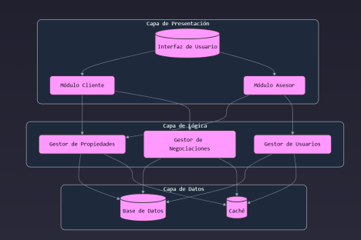

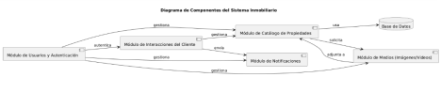

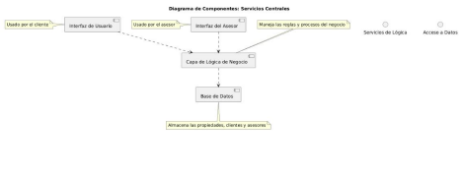
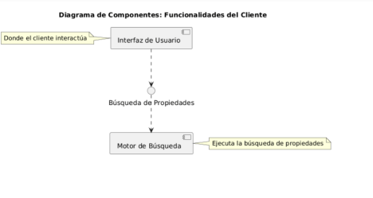

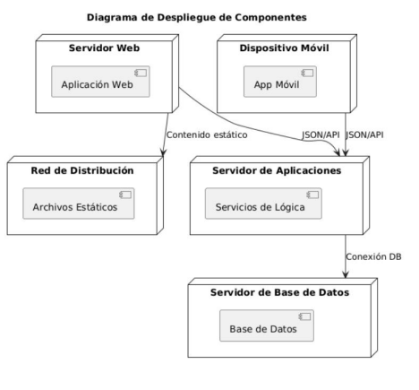

DIAGRAMA DE CLASES:
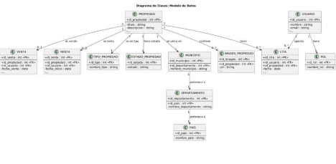
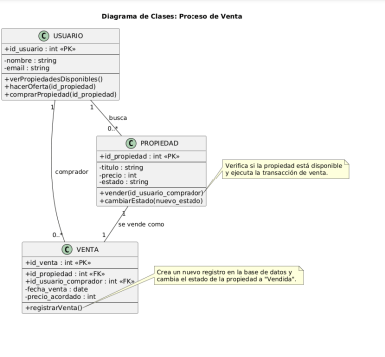

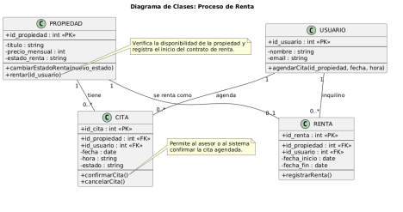

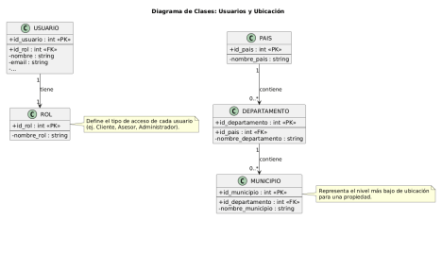

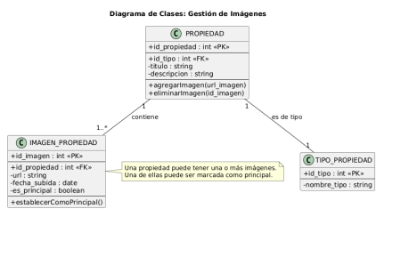

DIAGRAMAS DE SECUENCIA:
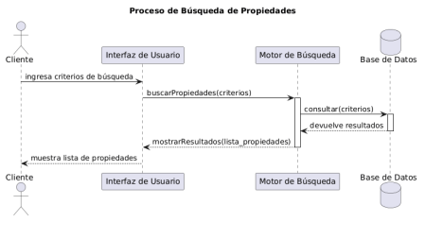

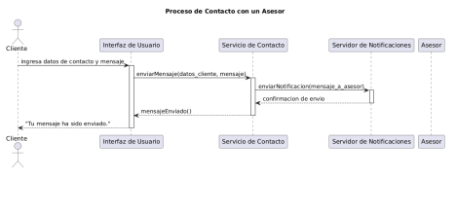

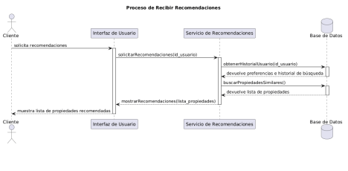

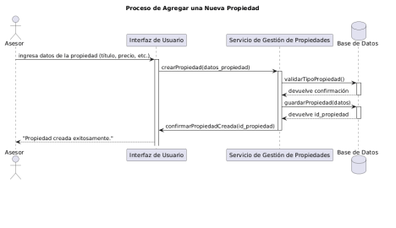

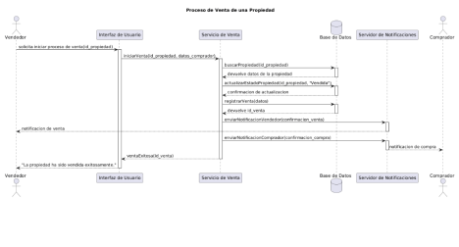

DIAGRAMAS DE ESTADO:
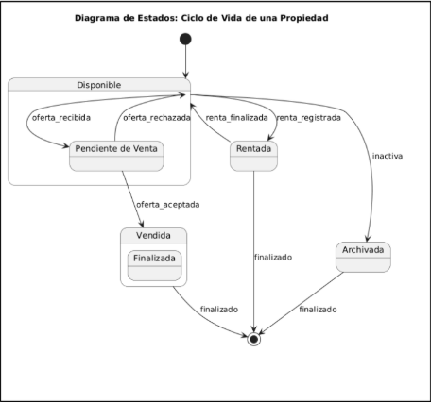
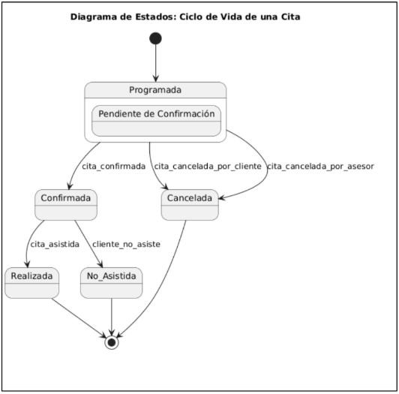

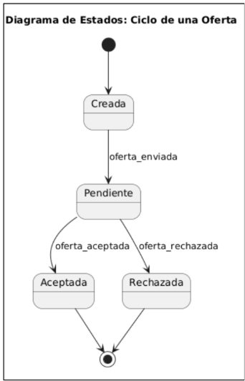

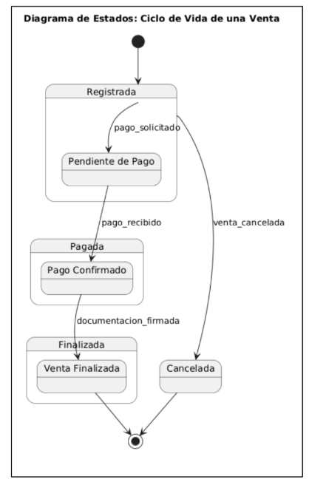

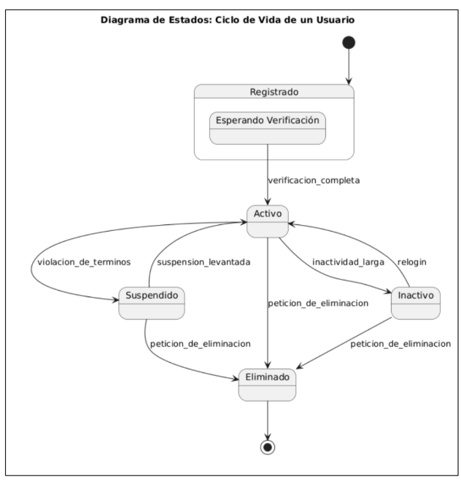

DIAGRAMAS DE ACTIVIDADES:
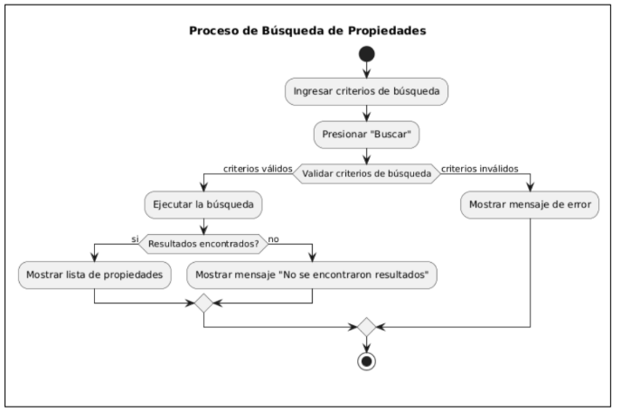
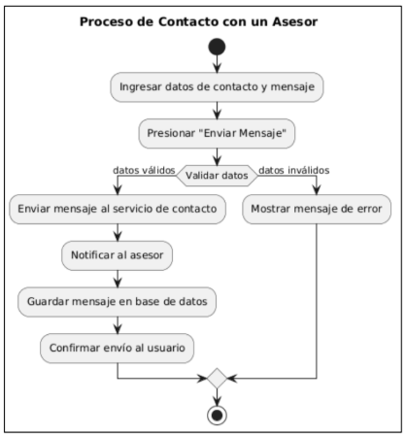

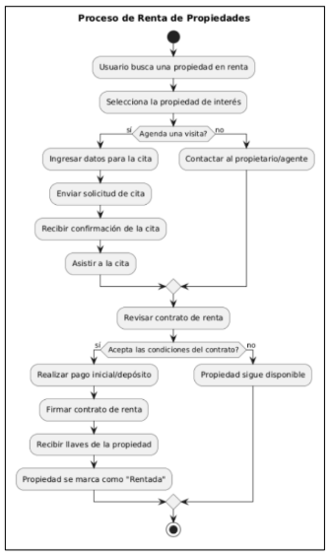
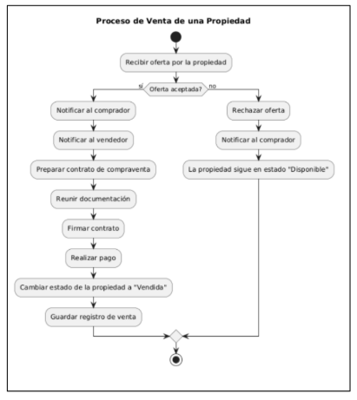

DIAGRAMA DE ENTIDAD RELACION E.R
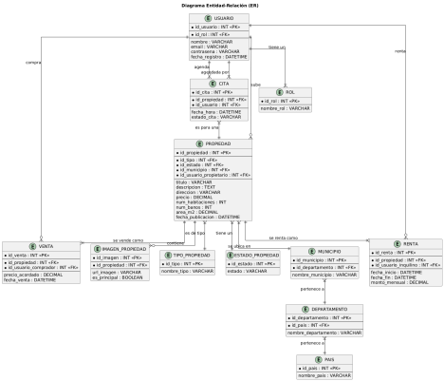

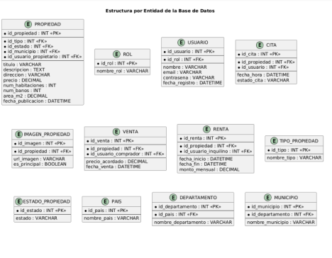
ESTRUCTURA POR ENTIDAD:

PROTOTIPO FUNCIONAL: https://www.figma.com/make/3SpIz0UwVTINJ2wz00Et5z/Sistema Integral-de-Inmobiliaria?node-id=0-1&p=f&t=J5IiliuwgVBN9AlZ-0&fullscreen=1

